ПРАКТИЧЕСКАЯ РАБОТА №1

# Основные инструментальные средства управления Windows Server

**Цель работы:** получить представление и практические навыки работы с основными инструментальными средствами управления Windows Server на примере управления локальными учетными записями и параметрами сетевых интерфейсов.

**Необходимо:**

* Установленная на компьютере среда виртуализации **ORACLE Virtual Box**
* Образы виртуальных жестких дисков операционных систем **Windows Server 2012/2016.**

**Краткие теоретические сведения:**

ОС Windows Server содержит в себе разнообразные средства управления. Для разовых и непериодических действий подходят средства GUI:

* элементы Панели управления,
* стандартные графические консоли Microsoft System Console,
* сборные графические консоли на основе MMC (Microsoft Management Console),
* утилита ServerManager.exe.

Для оркестрации и пакетного выполнения заданий используются:

* утилиты командной строки и скрипты (BAT/CMD),
* командлеты PowerShell и скрипты PowerShell. Это средство считается основным.

Элементы Панели управления (например **sysdm.cpl** или **firewall.cpl**) и стандартные графические консоли (например **fsmgmt.msc, compmgmt.msc**) могут быть вызваны через GUI прямо из командной строки.

Сборные графические консоли на основе MMC создаются с помощью утилиты **mmc.exe**. С ее помощью можно собрать в одной консоли стандартные графические консоли, скрипты и внешние программы. Причем консоли можно запускать для управления не только локальным, но и удаленным компьютером.

Утилиты командной строки - утилиты с текстовым вводом-выводом. Для работы с ними используется командный интерпретатор cmd.exe. Утилиты могут вызываться в командных файлах (BAT\CMD). В Windows текстовый файл является скрипом, если имеет расширение .bat или .cmd .

Современным консольным средством является PowerShell - расширяемое средство автоматизации от Microsoft с открытым исходным кодом, состоящее из оболочки с интерфейсом командной строки и сопутствующего языка сценариев.

Предусмотрены следующие расширения для файлов PowerShell:

.ps1 - файлы скриптов,

.psd1 - файлы данных скриптов,

.psm1 - файлы модулей скриптов,

.ps1xml - файлы конфигурации.

С ОС поставляется интегрированная среда сценариев Windows Powershell ISE – облегченная IDE для PowerShell. Для разработки подходит MS Visual Studio Code.

Но скрипты, конечно, можно писать в текстовом редакторе.

**Порядок выполнения работы:**

Использование средств управления будет осуществляться на примере процессов создания локальных пользователей и групп, а также настройки сетевых интерфейсов.

**Часть 1. Консоль MMC.**

1. Запустите Windows Server, авторизуйтесь с правами администратора.
2. С помощью утилиты mmc.exe создайте свою консоль, включающую в себя консоли:
   * Управление компьютером,
   * Управление службами,
   * Просмотр журнала событий,
   * Управление общими папками
3. Добавьте в консоль Папку (назовите ее Tools), а в нее кнопку Задачи запуска окна Сетевые подключения

* папкаПКМ
* Правка вида задач
* Задачи-создать
* Команду ОС
* Где команда пишем ncpa.cpl ([ресурс](http://pyatilistnik.org/otkryivaem-msc-windows-osnastki-cherez-komandnuyu-stroku/))– далее
* Вибираем иконку
* Готово.

1. Сохраните оснастку.
2. Создайте с помощью вашей консоли пользователя с именем UPart1*FIO* и группу GPart1FIO (где FIO - ваши инициалы),
3. Включите пользователя в группу.
4. Сохраните вашу консоль в папку C:\Console\
5. Зайдите в систему под новым пользователем.
6. Запустите вашу консоль, попробуйте перезапустить с ее помощью службу DNS-клиент.
7. С помощью команды [runas](http://cmd4win.ru/administrirovanie-computera/administrirovanie-polzovatelej/47-runas) или с помощью GUI запустите оснастку от имени Администратора(rmb). Попробуйте перезапустить с ее помощью службу DNS-клиент.
8. [Настройте IP-адреса на сетевом интерфейсе по следующим параметрам](https://winitpro.ru/index.php/2018/08/03/dobavit-vtoroy-ip-adres-interfeysu-v-windows/):

* **IP 192.168.1.10**
* **mask 255.255.255.0**
* **gateway 192.168.1.1**
* **DNS 8.8.8.8**

**Часть 2. Утилиты командной строки CMD**

1. Запустите Windows Server, авторизуйтесь с правами администратора
2. Создайте скрипт script21.cmd c использованием консольной утилиты net. Скрипт выполняет следующие действия:

* Запрашивает у пользователя Строку ([без пробелов](https://www.cyberforum.ru/cmd-bat/thread420901.html), [4 символа](https://celitel.info/klad/nhelp/helpbat.php?dcmd=ex_string)),
* [Создает пользователя](https://www.cyberforum.ru/cmd-bat/thread556441.html) с именем UPart2STR и группу GPart2STR (где STR полученная строка),
* Включает пользователя в группу,
* Активирует пользователя*. (? Мне не понадобилось, и так в него вошел)*

1. С помощью консольной утилиты [netsh](https://www.youtube.com/watch?v=XirY8Ismbu4) создайте скрипт script22.cmd, который:

* [Запрашивает у пользователя параметр Auto или Manual](https://www.cyberforum.ru/cmd-bat/thread221329.html);
* Если пользователь выбирает Auto, то настраивает получение IP адреса, маски, шлюза и DNS автоматически;
* Если выбран Manual, то устанавливает параметры из п. 11 часть 1:

1. [Добавьте скрипты в папку Tools](http://pyatilistnik.org/mmc-ili-mega-moshhnaya-konsol-2-chast/) вашей консоли.

**Часть 3. Использование PowerShell**

1. Запустите Windows Server, авторизуйтесь с правами администратора
2. Создайте PowerShell-скрипт script31.ps1. Скрипт выполняет следующие действия:

* Запрашивает у пользователя Строку (без пробелов, 4 символа)
* [Создает пользователя](https://learn.microsoft.com/en-us/powershell/module/microsoft.powershell.localaccounts/new-localuser?view=powershell-5.1) с именем UPart3STR и [группу](https://learn.microsoft.com/en-us/powershell/module/microsoft.powershell.localaccounts/new-localgroup?view=powershell-5.1) GPart3STR (где STR полученная строка),
* [Включает пользователя](https://learn.microsoft.com/en-us/powershell/module/microsoft.powershell.localaccounts/add-localgroupmember?view=powershell-5.1) в группу,
* [Активирует](https://learn.microsoft.com/en-us/powershell/module/microsoft.powershell.localaccounts/enable-localuser?view=powershell-5.1) пользователя.

1. Создайте PowerShell-скрипт script32.ps1, который:

* Запрашивает у пользователя параметр Auto или Manual
* Если пользователь выбирает Auto, то настраивает получение IP-адреса, маски, шлюза и DNS автоматически.

[сайт получше, но там не сразу понятно](●%09https:/winitpro.ru/index.php/2019/12/20/powershell-nastrojka-seti-ip-dns-gateway/)

[в конце не надо удалять ip](https://pwsh.ru/как-в-powershell-установить-ip-маску-сети-и-шлюз-п/)

* Если выбран Manual, то [устанавливает](https://pwsh.ru/как-настроить-сетевой-интерфейс-на-ис/) параметры из п. 11 часть 1:

1. [Добавьте скрипты](http://pyatilistnik.org/mmc-ili-mega-moshhnaya-konsol-2-chast/) в папку Tools вашей консоли.

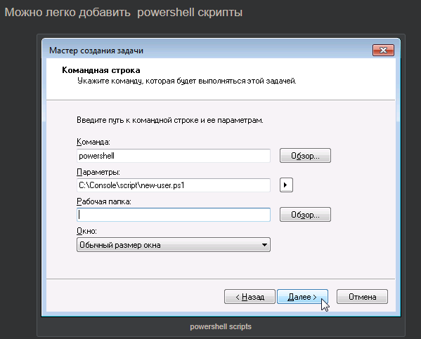

1. Сохраните копию консоли, так, чтобы ее было невозможно изменить пользователю. (файл-параметры-режим)

**Содержание отчета**

Требуется подготовить отчеты в формате DOC\DOCX или PDF. Отчет содержит титульный лист, артефакты выполнения и ответы на вопросы.

Артефакты:

1. Скриншот финальной версии консоли
2. Тексты скриптов из Части 2.

Вопросы:

1. В каких группах оказался пользователь после п.6 Части 1?
2. Сравните организацию диалога в скриптах CMD и PowerShell. Приведите результаты сравнения.
3. Как используя вашу оснастку, управлять службами и пользователями на удаленном компьютере Windows?

Отчет выслать в течение 4-х недель на адрес [edu-net@yandex.ru](mailto:edu-net@yandex.ru).

В теме письма: №группы ФИО (латинскими буквами) №работы (например: 5555 Aleksandr Shtyb 1)